Здоровьесберегающие технологии в практике педагога.
Здоровье – это главное жизненное благо.
Только здоровый человек может быть свободным,

радостным, счастливым.

Актуальность

Жизнь в 21 веке ставит перед нами много новых проблем, среди которых самой актуальной на сегодняшний день является проблема сохранения и укрепления здоровья детей.
Одна из задач Федерального государственного образовательного стандарта дошкольного воспитания – охрана и укрепление физического и психического здоровья детей, в том числе их эмоционального благополучия.

Нет задачи важнее и вместе с тем сложнее, чем воспитать здорового ребёнка. Современное общество, стремительные темпы его развития, новые информационные технологии предъявляют всё более высокие требования к человеку. За последние десять лет в стране сложилась устойчивая тенденция ухудшения параметров физического развития детей, подростков, молодёжи.

К сожалению, с каждым годом растет количество детей с ограниченными возможностями здоровья.
Дети с ограниченными возможностями здоровья – одна из наиболее многочисленных категорий детей, отклоняющихся в своем развитии от нормы. Морфологические изменения захватывают многие участки коры головного мозга ребенка, нарушая их строение и функции. У таких детей сочетаются нарушения развития разных сфер: эмоциональной, интеллектуальной, речевой, двигательной, сенсорной. Это затрудняет восприятие, ослабляет познавательную деятельность, снижает работоспособность, ориентацию в практической деятельности.
Следовательно, одной из основных задач в работе с детьми с ограниченными возможностями здоровья является такая организация и методика проведения всех оздоровительных и воспитательно-образовательных мероприятий, при которой не только сохраняется хороший уровень умственной работоспособности, происходит дальнейшее развитие, но и укрепление здоровья ребенка. Мероприятия выстраиваются в последовательную цепочку и проходят через все виды деятельности. Это здоровьесберегающие технологии.
«Здоровьесберегающие технологии» - это технологии, направленные на сохранение физического и психического здоровья ребенка на всех этапах его обучения и развития.

Контингент коррекционных групп составляют дети с различными психофизиологическими особенностями, и для них просто необходимо применение технологий здоровьесбережения не только на занятиях, но и в течение всего времени пребывания ребенка в детском саду. Здоровьесберегающие технологии, которые используем, тесно перекликаются с целями и задачами каждого занятия, этапа коррекционной работы и применяются с максимально индивидуальным подходом к каждому ребенку.
Особенности физического развития детей с ограниченными возможностями здоровья.
- нарушения дыхания и голосообразования;
- нарушения общей и мелкой моторики;
- повышенная утомляемость;
- нарушение темпа и ритма.

Особенности психического развития у детей с ограниченными возможностями здоровья.
- нарушение оптико-пространственного праксиса;
- неустойчивость внимания;
- расстройство памяти;
- несформированность мышления;
Благодаря использованию здоровьесберегающих технологий у детей происходит:
- улучшение памяти, внимания, мышления;
- повышение способности к произвольному контролю;
- повышается работоспособность, уверенность в себе, самостоятельность;
- стимулируются двигательные функции;
- снижает утомляемость, усталость;
- улучшаются пространственные представления;
- развивается дыхательный и артикуляционный аппарат;
- стимулируется речевая функция;
- улучшается соматическое состояние.
Цель: сохранение и укрепление здоровья детей с ограниченными возможностями здоровья через применение здоровьесберегающих технологий.
Задачи:
- Укреплять организм ребенка, повышать его работоспособность.
- Развивать общую, мелкую и артикуляционную моторику, чувство ритма речевых и неречевых движений, воздействовать на отдельные группы мышц, нормализовать тонус мышц и стимулировать активные движения.
- Развивать правильное речевое дыхание, способствовать развитию правильной воздушной струи, силы выдоха, повышение тонуса мышц грудной клетки, увеличения объема легких.
- Снимать напряжение с мышц глаз, утомляемость глаз.
- Улучшать самочувствие, создавать положительный эмоциональный настрой, снимать психоэмоциональное напряжение, усталость, повышать общий тонус организма.

Основные принципы коррекционной работы по использованию здоровьесберегающих технологий.
Принципы коррекционной работы - это общие исходные положения, которые определяют деятельность логопеда и детей в процессе использования здоровьесберегающих технологий.
Принцип системности (взаимодействие на все компоненты речевой функциональной системы)
Принцип комплексности (коррекционный процесс носит медико – психологический характер)
Принцип развития (опора на зону ближайшего развития)
Онтогенетический принцип (учет последовательности появления форм и функций речи, а также видов деятельности ребенка в онтогенезе).

Ожидаемые результаты:
- укрепление физического и психического здоровья детей с ограниченными возможностями здоровья;
- укрепление организма ребенка, повышение его работоспособности;
- развитие общей, мелкой и артикуляционной моторики и координации движений;
- развитие правильного дыхания;
- снятие напряжения с мышц глаз, развитие двигательных функций глаз;
- улучшение самочувствия, снятия стресса, усталости;
- повышение общего тонуса организма;
- повышение речевой активности.

Особенности применения здоровьесберегающих технологий.
Известно, что дошкольный возраст является решающим этапом в формировании фундамента физического и психического здоровья ребенка. В этот период идет интенсивное развитие органов и становление функциональных систем организма. Наметившаяся в последние 10 лет устойчивая тенденция ухудшения здоровья дошкольников диктует необходимость поиска механизмов, позволяющих изменить эту ситуацию.
Одной из приоритетных задач, стоящих перед педагогами, является сохранение здоровья детей в процессе воспитания и обучения. Поэтому рациональная организация учебного процесса построена на основе здоровьесберегающих технологий и является одним из основных блоков базовой модели системной комплексной работы по сохранению и укреплению здоровья воспитанников нашего дошкольного учреждения. В рамках реализации образовательной программы в дошкольном учреждении созданы условия и система работы здоровьесбережения, позволяющие эффективно сохранять, укреплять и формировать ценностное отношение к здоровью у воспитанников.
Для развития мелкой моторики пальцев рук, подвижности, силы, гибкости пальцев и тактильной чувствительности используем массажные палочки, массажеры для рук из различного материала, различные пособия, сделанные своими руками, проводим пальчиковую гимнастику, игры с палочками, а так же массаж «активных точек» на пальцах и ладонях для развития речи и оздоровления.

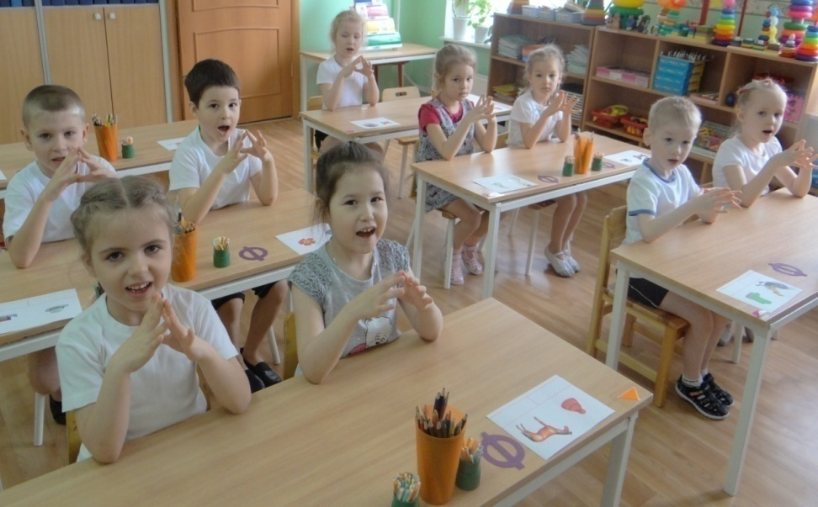
Пальчиковая гимнастика.
Пальчиковая гимнастика – это упражнения для развития мелкой моторики (координация движений в сочетании с речью).
Кончики пальцев - есть второй головной мозг. В жизнедеятельности человека рука играет важную роль на протяжении всей его жизни.
В своих занятиях я включаю упражнения по тренировке движений пальцев наряду со стимулирующим влиянием на развитие речи которые являются мощным средством повышения работоспособности головного мозга. Формирование словесной речи ребенка начинается, когда движения пальцев рук достигают достаточной точности. Развитие пальцевой моторики подготавливает почву для последующего формирования речи.
Таким образом, роль стимула развития центральной нервной системы, всех психических процессов, и в частности речи, играет формирование и совершенствование тонкой моторики кисти и пальцев рук.

Массажные палочки.
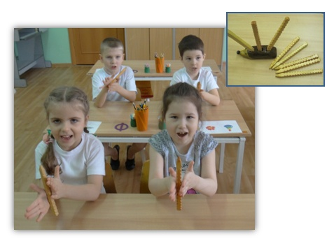

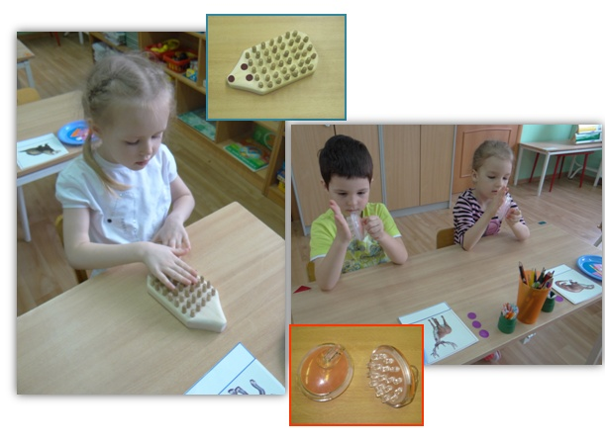
Массажеры для рук.

Су-Джок терапия.
Очень полезен и эффективен массаж пальцев.
Приемами Су-Джок терапии являются массаж кистей специальными шариками и эластичными кольцами, массаж стоп. Вся работа по данному методу проводится с помощью Су-Джок стимуляторов-массажеров, один из которых представляет собой шарик – две соединенные полусферы, внутри которого, как в коробочке, находятся два специальных кольца, сделанных из металлической проволоки так, что можно их легко растягивать, свободно проходить ими по пальцу вниз и вверх, создавая приятное покалывание. Формы работы с Су-Джок – самые разнообразные.
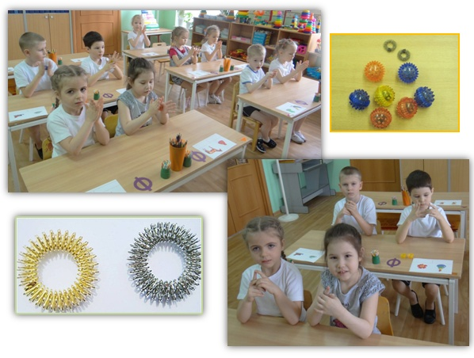
Систематически выполняя пальчиками различные упражнения, дети достигают хорошего развития мелкой моторики рук, которая оказывает благоприятное влияние на развитие речи.

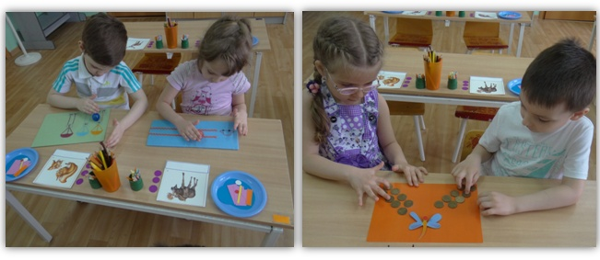
Развиваем мелкую моторику с помощью пособий.

Дыхательная гимнастика.
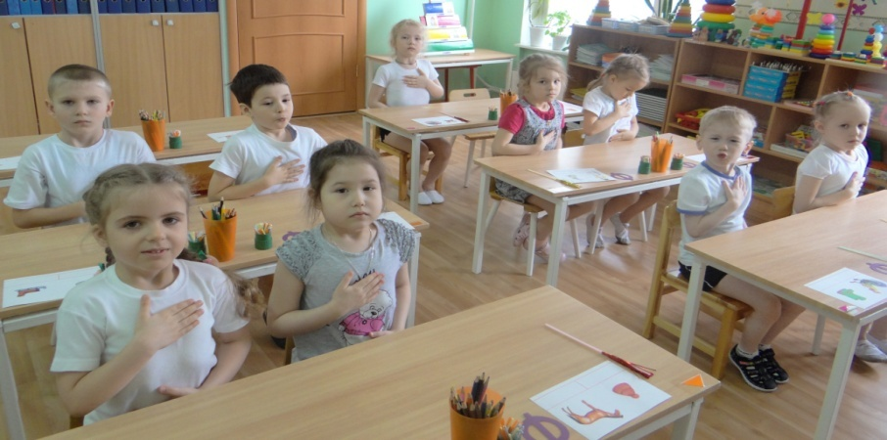
От правильного дыхания во многом зависит здоровье человека, его физическая и умственная деятельность. Регулярные занятия дыхательной гимнастикой способствуют развитию направленной воздушной струи, силы выдоха, повышению тонуса мышц грудной клетки, увеличению объема легких, профилактике болезней дыхательных путей. Использование различных тренажеров, пособий и упражнений: «Задуй свечу», «Сдуй бабочку с цветка», «Остуди чай», «Карусель», «Футбол» вызывают положительные эмоции, повышают интерес ребенка к дыхательной гимнастике, а так же развивают творческое воображение и фантазию.
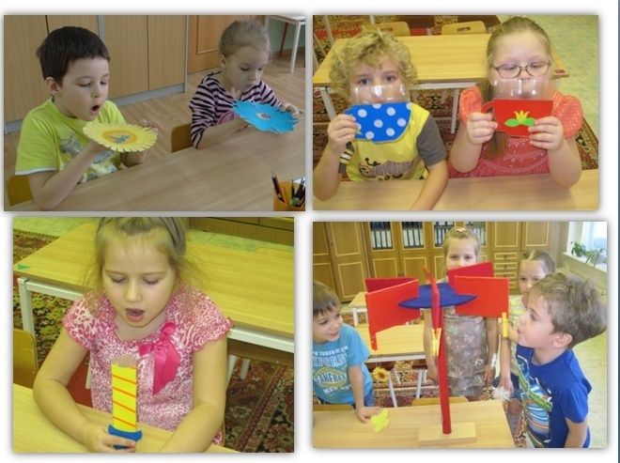

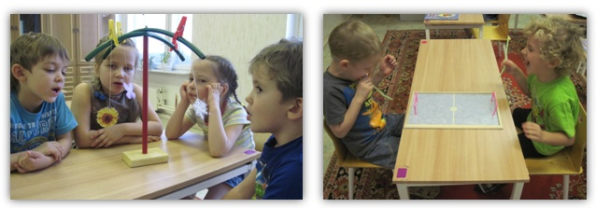
Динамические паузы.
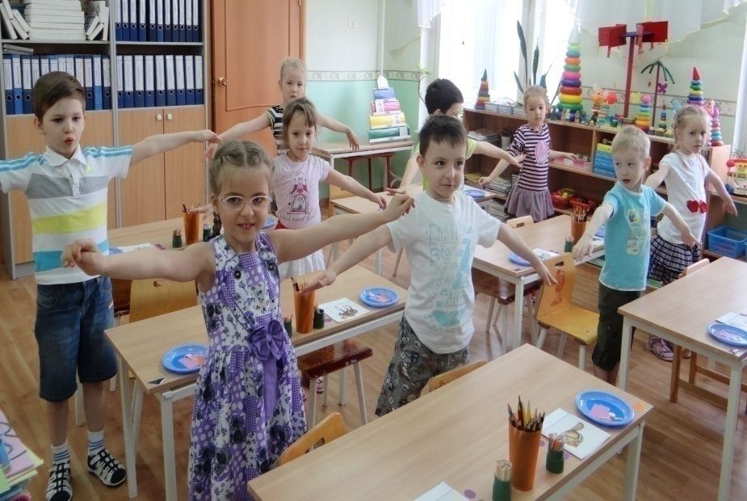
С целью укрепления организма ребенка, повышения его работоспособности, развития координации движения и мелкой моторики, а так же создания положительного эмоционального настроя и снятия психоэмоционального напряжения мы проводим физкультминутки – кратковременные физические упражнения, а так же упражнения на координацию речи с движением. Они проводятся по мере утомления детей на занятии, длительностью 1,5 – 2 минуты.

Зрительная гимнастика.
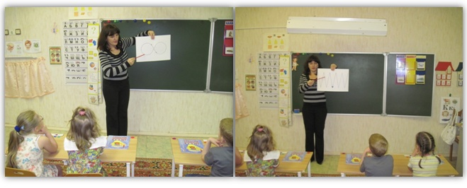
С целью снятия напряжения с мышц глаз, утомляемости глаз проводим на занятиях гимнастику для глаз. Она так же важна, как и физические упражнения. Под влиянием систематических упражнений глаза меньше устают, зрительная работоспособность повышается, улучшается кровообращение, а это способствует предупреждению нарушений зрения и развития глазных заболеваний.

Сухой бассейн.
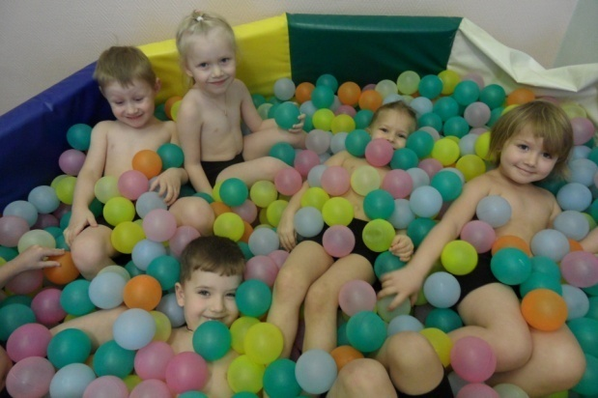
Сухой бассейн оказывает многостороннее влияние на организм ребенка – нормализует деятельность центральной нервной системы, улучшает деятельность сердечно-сосудистой системы, органов дыхания, опорно-двигательного аппарата, активизирует течение обменных процессов, способствует нормализации массы тела, оказывает закаливающий эффект, оказывает благотворное сенсорное воздействие, создает положительный психоэмоциональный фон.

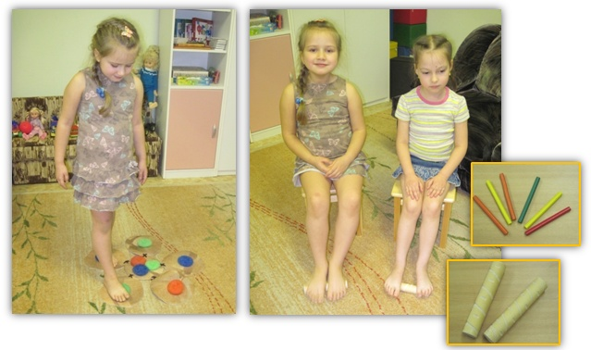
Применение тренажеров для профилактики плоскостопия.
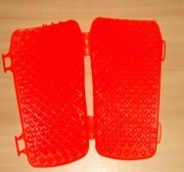
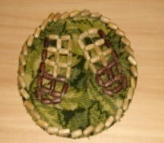
Для профилактики плоскостопия, снятия усталости, напряжения мышц стопы, улучшения общего самочувствия у детей используем нестандартные оборудования: массажеры, массажные коврики, «занимательные палочки».

Артикуляционная гимнастика.
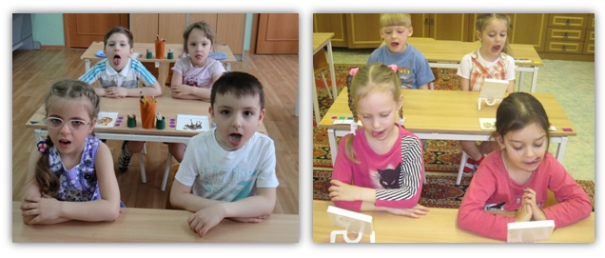
Большое внимание уделяется артикуляционной гимнастики, которая проводится ежедневно с целью выработки плавных полноценных движений органов артикуляции, необходимых для чистого произношения.

Логоритмика.
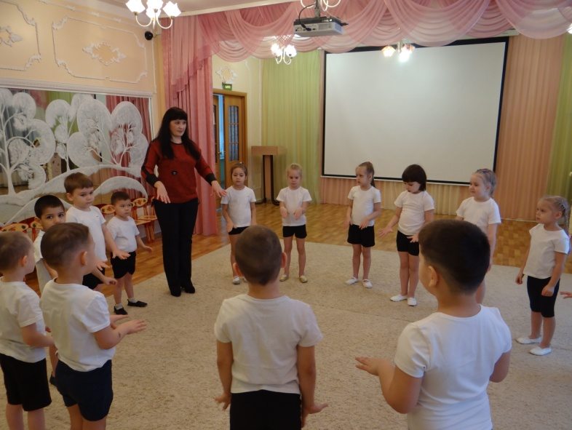
Логоритмические занятия направлены на всестороннее развитие ребёнка, совершенствование его речи, овладение двигательными навыками, умение ориентироваться в окружающем мире, понимание смысла предлагаемых заданий, на способность преодолевать трудности, творчески проявлять себя.
Логопедическая ритмика включает в себя:
- ходьбу в разных направлениях;
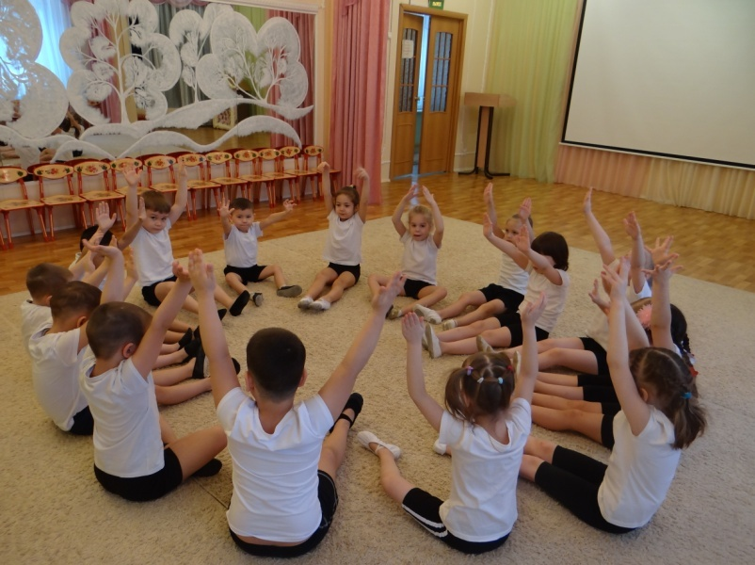
- упражнения на развитие дыхания, голоса и артикуляции;
- упражнения, регулирующие мышечный тонус, активизирующие внимание;
- речевые упражнения без музыкального сопровождения;
- упражнения, формирующие чувство музыкального темпа;
- ритмические упражнения;
- пение;
- упражнения на развитие мелкой моторики.
Основной принцип построения всех перечисленных видов работы — тесная связь с музыкой. Музыка с её огромным эмоциональным влиянием позволяет бесконечно разнообразить приёмы движения и характер упражнений.

Песочная терапия.
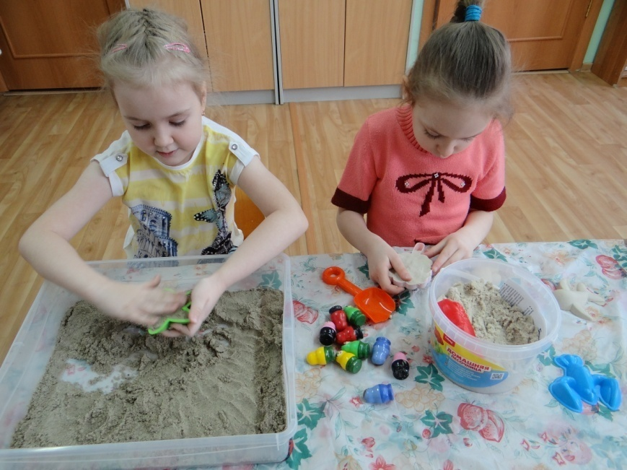
Одним из наиболее продуктивных и действенных методов обучения, развития и организации коррекционной работы с детьми, имеющих речевые и интеллектуальные проблемы, является – песочная терапия.
Используя песочную терапию в работе с детьми с ограниченными возможностями здоровья мы решаем следующие задачи:
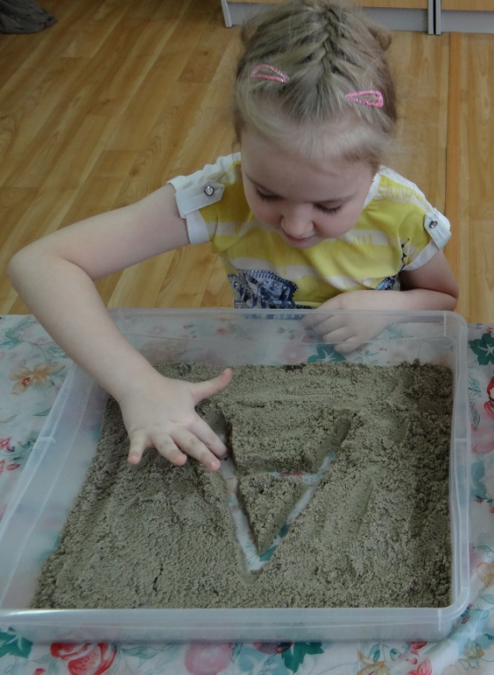
- развиваем тактильно-кинетическую чувствительность и мелкую моторику рук;
- развиваем способности к социализации;
- снимаем мышечную напряжённость;
- развиваем активность, расширяем жизненный опыт;
-совершенствуем зрительно-пространственную ориентировку, речевые возможности;
- способствуем расширению словарного запаса;
- развиваем фонематический слух и восприятие;
- развиваем связную речь, лексико-грамматические представления;

Сказкотерапия.
Сказкотерапия помогает воспитывать, развивать и обучать детей взаимодействовать с другими людьми, а также развивает речь, высшие психические функции: мышление, память, воображение.
Сказкотерапия в логопедической работе с детьми.
Для обучения детей с тяжелыми нарушениями речи широко используют метод сказкотерапии . Этот метод очень эффективен для развития познавательных способностей, а также речевой функции в ненавязчивой, простой и доступной для ребенка форме игры. Помогает сформировать причинно-следственные связи и усвоить социальные нормы, принятые в обществе.
Сказкотерапия для детей с выраженной интеллектуальной недостаточностью.
Все занятия проходят в игровой форме. Данная методика позволяет развить творческое мышление, образное мышление, способность устанавливать причинно-следственные связи, развить чувство юмора. С помощью сказкотерапии улучшаются мелкая и общая моторика, фон настроения, навыки самообслуживания, рисования лепки, письма.

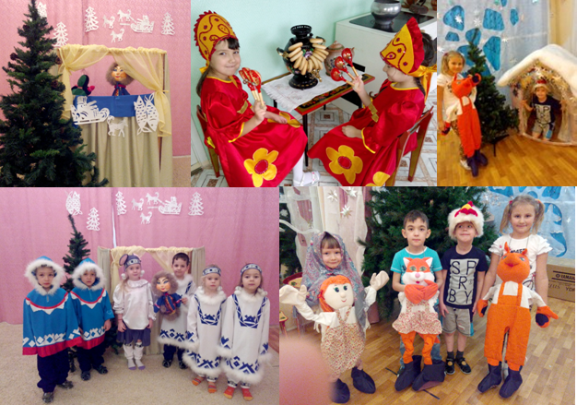

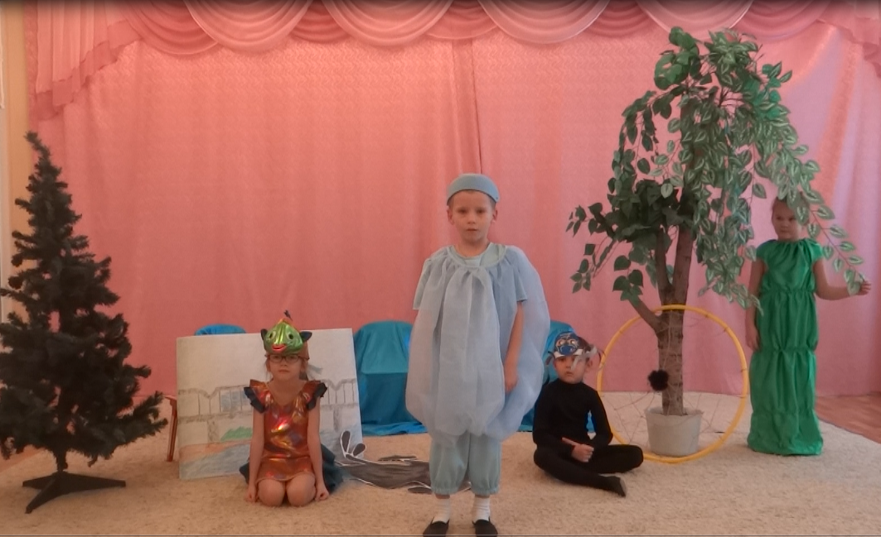
Релаксация.
Релаксация - специальный метод, который направлен на снятие мышечного и нервного напряжения с помощью специально подобранных техник.
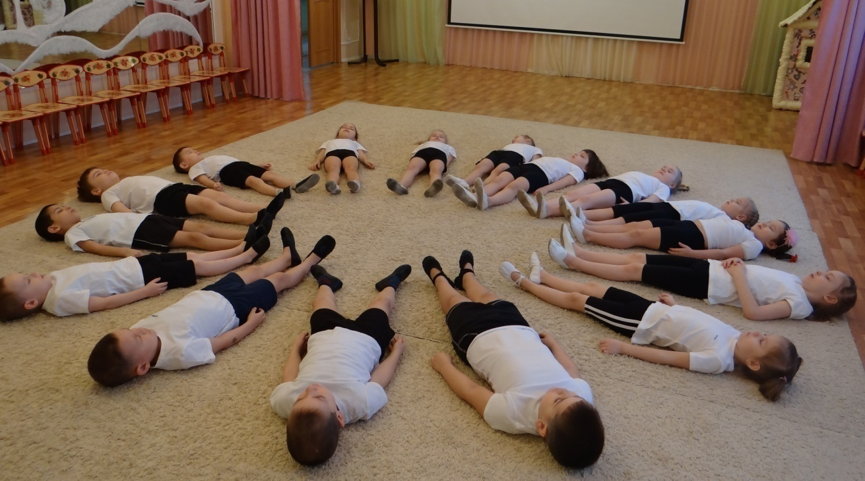
Психогимнастика.
Психогимнастика - снятие эмоционального напряжения. Упражнение детей в умении изображать выразительно и эмоционально отдельные эмоции, движения. Прежде всего, такие занятия показаны детям с чрезмерной утомляемостью, истощаемостью, непоседливостью; вспыльчивым, замкнутым детям, с неврозами, нарушениями характера, с легкими задержками психического развития и другими нервно-психическими расстройствами, Психогимнастика помогает детям преодолевать барьеры в общении, лучше понять себя и других, снимать психическое напряжение, дает возможность самовыражения. Используется в непосредственно-образовательной деятельности. Мимика тесно связана с артикуляцией. Изображение на лице различных эмоций способствует развитию у ребенка не только мимической, но и артикуляционной моторики
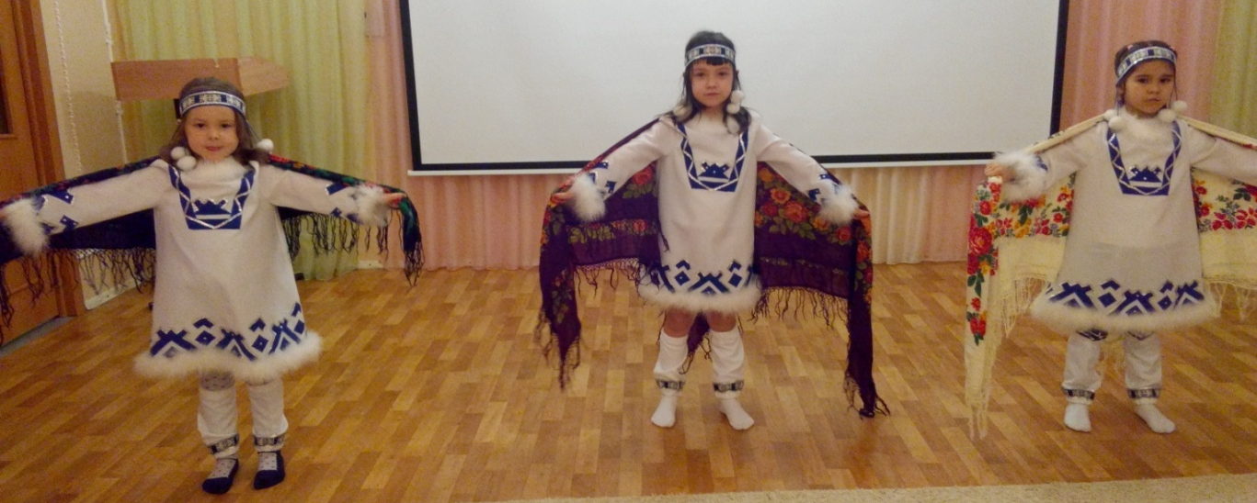

Материально-техническое обеспечение.
В рамках реализации программы «Здоровье» в дошкольном учреждении созданы условия и система работы здоровьесбережения, позволяющие эффективно сохранять, укреплять и формировать ценностное отношения к здоровью у воспитанников.
Для физкультурных занятий имеется просторный спортивный зал, который оснащен современным спортивным оборудованием. Для развития силовой выносливости оборудована комната крайстренинга и тренажерный зал. На территории детского сада расположена спортивная площадка и спортивная тропа.
Развивающая предметно-пространственная среда помещения детского сада, участка служит интересам и потребностям ребенка, а ее элементы гармоничному развитию.

Кадровое обеспечение воспитательно-образовательного процесса.

В дошкольном учреждении сформирован квалифицированный педагогический коллектив, обладающий высоким потенциалом и способностью решать современные задачи по воспитанию и полноценному развитию детей. Основные характеристики педагогического коллектива – профессионализм, работоспособность, оперативность в решении поставленных задач, мобильность, творческий подход к внедрению современных технологий. Педагоги учреждения постоянно повышают свой профессионализм: обучаются на курсах повышения квалификации, посещают городские методические объединения, семинары, конференции, вебинары, участвуют в форумах, выставках и конкурсах.

Литература:

1. Волошина Л. Организация здоровье сберегающего пространства//Дошкольное воспитание. -2004.-N1.-С. 114-117.
2. Терновская С. А., Теплякова Л. А. Создание здоровье сберегающей образовательной среды в дошкольном образовательном учреждении// Методист. -2005.-N4.-С. 61-65.
3. Новые здоровье сберегающие технологии в образовании и воспитании детей. С. Чубарова, Г. Козловская, В. Еремеева // Развитие личности. -N2.-С. 171-187.
4. Маханева М.Д. Воспитание здорового ребёнка// Пособие для практических работников детских дошкольных учреждений. – М.:АРКТИ, 1999.

